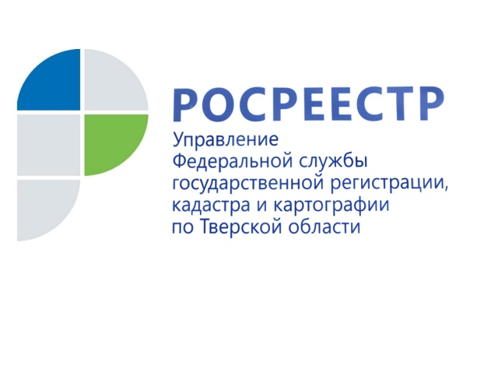 ПРЕСС-РЕЛИЗ

В тверском регионе за два года действия «Закона о лесной амнистии» площадь лесного фонда в ЕГРН уменьшилась на 3,9 миллиона гектар
29 августа 2019 года – Два года назад вступил в силу Федеральный закон от 29 июля 2017 г. № 280-ФЗ «О внесении изменений в отдельные законодательные акты Российской Федерации в целях устранения противоречий в сведениях государственных реестров и установления принадлежности земельного участка к определённой категории земель» (Федеральный закон № 280-ФЗ).
В разговорной речи за Федеральным законом № 280-ФЗ закрепилось название «Закон о лесной амнистии». При этом стоит отметить, что данный закон никого не амнистирует. Его применение направлено на защиту прав как граждан и юридических лиц – собственников земельных участков, так и имущественных прав и законных интересов Российской Федерации – собственника земель лесного фонда. В частности, закон защищает права добросовестных граждан, границы земельных участков которых пересекались с границами лесных участков.
Устранение противоречий в сведениях Единого государственного реестра недвижимости (ЕГРН) о земельных участках, имеющих пересечения с землями лесного фонда, и исключение из ЕГРН дублирующих сведений о лесных участках являются наиболее важными для Росреестра направлениями реализации Федерального закона № 280-ФЗ. Жители Верхневолжья при выявлении пересечений принадлежащих им на праве собственности земельных участков с лесным фондом могут обратиться в Управление Росреестра по Тверской области. Кроме того, Росреестр поможет уточнить информацию об объекте, сведения о котором расходятся в Едином государственном реестре недвижимости и Государственном лесном реестре.
Начальник отдела повышения качества данных ЕГРН Управления Росреестра по Тверской области Светлана Кострецкая: «Один и тот же земельный участок согласно ЕГРН может относиться к сельхозземлям, выделенным под СНТ, а согласно государственному лесному реестру– к лесному фонду. Федеральный закон № 280-ФЗ устанавливает приоритет сведений, содержащихся в ЕГРН, а также правоустанавливающих документов, что позволяет сохранить соответствующие земельные участки за их владельцами. Таким образом, закон устанавливает приоритет и достоверность ЕГРН как основу защиты права собственности граждан».
В свою очередь Управление на плановой основе проводит работу по выявлению и устранению пересечений границ лесных участков с границами иных лесных участков или земельных участков других категорий земель. Такие действия по устранению пересечений осуществляются Управлением Росреестра по Тверской области самостоятельно без участия гражданина и без взимания какой-либо платы на основании статьи 60.2 Федерального закона от 13.07.2015 № 218-ФЗ «О государственной регистрации недвижимости».
Общее количество случаев применения ст. 60.2 Закона на 1 июля 2019 года - 1679 (68 по инициативе правообладателей, 1611 по инициативе Управления).

Согласно сформированному перечню пересекающихся земельных участков лесного фонда с земельными участками земель иных категорий на территории Тверской области выявлено 1166 таких земельных участков. Сюда не входят так называемые «скрытые» пересечения, которые могут быть выявлены только при обращении правообладателей с заявлением об уточнении границ своих земельных участков, т.е. при внесении в ЕГРН сведений о границах таких земельных участков. По результатам работы межрегиональной рабочей группы по устранению противоречий в сведениях государственных реестров за два года действия Закона № 280-ФЗ площадь земельных участков лесного фонда в ЕГРН уменьшилась более чем на 39,7 млрд кв. м (3,9 млн гектар).

Справка:
По состоянию на 1 июля 2019 года всего в ЕГРН содержатся сведения о 30, 3 тыс. земельных участков лесного фонда, расположенных на территории Тверской области, общей площадью 4,9 млн га. В Государственном лесном реестре площадь земельных участков лесного фонда по состоянию на 1 июля 2019 года составляет 4,8 млн га.

О Росреестре
Федеральная служба государственной регистрации, кадастра и картографии (Росреестр) является федеральным органом исполнительной власти, осуществляющим функции по государственной регистрации прав на недвижимое имущество и сделок с ним, по оказанию государственных услуг в сфере ведения государственного кадастра недвижимости, проведению государственного кадастрового учета недвижимого имущества, землеустройства, государственного мониторинга земель, навигационного обеспечения транспортного комплекса, а также функции по государственной кадастровой оценке, федеральному государственному надзору в области геодезии и картографии, государственному земельному надзору, надзору за деятельностью саморегулируемых организаций оценщиков, контролю деятельности саморегулируемых организаций арбитражных управляющих. Подведомственными учреждениями Росреестра являются ФГБУ «ФКП Росреестра» и ФГБУ «Центр геодезии, картографии и ИПД».

Контакты для СМИ

Макарова Елена Сергеевна
помощник руководителя
Управления Росреестра по Тверской области
+7 909 268 33 77, (4822) 34 62 24

69_press_rosreestr@mail.ru
www.rosreestr.ru
170100, Тверь, Свободный пер., д. 2

